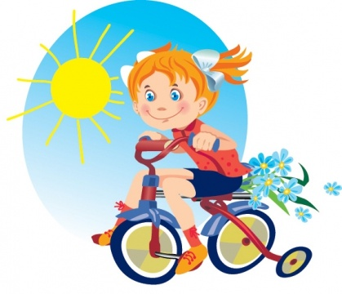
Польза велосипеда

Польза катания на велосипеде для ребенка неоценима. Ведь такое занятие позволяет научиться держать равновесие, координировать свои движения, работать одновременно руками и ногами. Ребенок с каждой поездкой становится все более ловким. Развивается и внимание крохи, ведь ему необходимо выполнять сразу несколько действий: держать руль, крутить педали и следить за дорогой, чтобы не наткнуться на препятствия. Малыш, который с раннего детства катается на велосипеде, в будущем будем иметь красивую осанку.
Велосипед – отличное средство, укрепляющее нервную, дыхательную и сердечно - сосудистую систему малыша.
Большое значение имеет катание при детском плоскостопии. Работая ножками, ребенок устраняет малейшие признаки недуга, укрепляет мышцы стоп. Однако родители должны следить за правильной постановкой ног. Малыш должен упираться в педали только пальчиками. Остальная часть стопы остается незадействованной.
Катание на велосипеде рекомендовано в качестве лечебной процедуры детям с х-образными ножками. Ставя между ногами ребенка широкую планку, можно исправить их кривизну.
Езда является прекрасной профилактикой близорукости. Ребенок все время смотрит по сторонам, фокусирует взгляд на препятствиях впереди. В это время происходит тренировка глазных мышц, которые становятся более эластичными. А потому риск развития близорукости резко снижается.
Катание на велосипеде учит малыша ответственности. Ведь двигаясь по тротуару, ребенку приходится объезжать людей, идущих навстречу. Формируется понимание того, что случайное столкновение может травмировать пешехода и самого ребенка.
Велосипед станет настоящим первым транспортом ребенка. Он поможет укрепить здоровье малыша, сделает его более сильным и ловким, научит ответственно относиться к окружающим.

Правила безопасности
1. Катание на велосипеде – не только полезное и приятное занятие, но еще и довольно опасное, особенно, если изначально не соблюдать меры безопасности. Родители должны ясно и четко донести до своих чад следующие прописные истины:
2. Нельзя выезжать на автомобильную дорогу или пересекать ее не в месте перехода. Для того чтобы перейти дорогу, ребенок должен слезть с велосипеда и везти его рядом с собой.
3. На велосипеде лучше всего кататься в закрытом пространстве: во дворе, в сквере, на школьном стадионе – без выезда на проезжую часть.
4. Если вы идете с ребенком на прогулку и берете с собой велосипед, до места назначения лучше всего везти велосипед вручную.
5. У детей в возрасте меньше 5 лет должен быть ножной тормоз на велосипеде. Есть опасность, что малыш не сумеет в нужную минуту нажать ручной рычаг.
6. Не пожалейте средств на приобретение защитной амуниции: шлем, налокотники и наколенники. Подбирайте шлем точно по голове ребенка. Если он будет скользить и болтаться, то при падении может соскочить. С помощью шлема вы сократите риск травм на 85 %.
7. С той же целью одевайте ребенка в одежду с длинными штанами и рукавами.
8. Рифленая подошва на кроссовках не даст ноге скользить по мокрой педали. Есть и специальная обувь для велосипедистов с повышенной силой сцепления подошвы.
